Produktspesifikasjon for

Leskur (25)

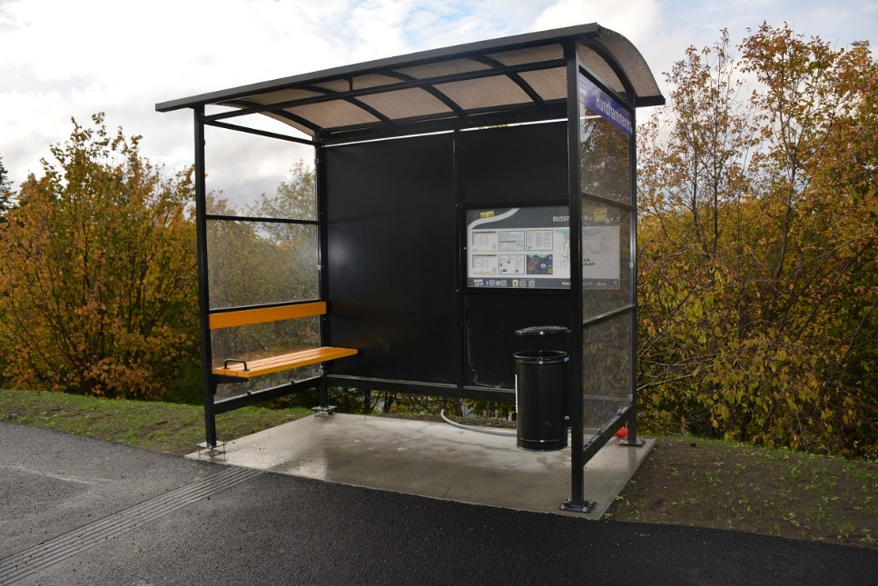
Figur 1 Leskur (Foto: Tore Paulsen)

Innhold
1 Innledning 2
2 Om Vegobjekttype 2
3 Bruksområder 2
4 Relasjoner (assosiasjoner) 3
5 Egenskapstyper 4
5.1 Standard egenskapstyper 4
5.2 Geometriegenskapstyper (egengeometri) 6
6 Innsamlingsregler med eksempler 7
6.1 Innsamlingsregler 7
6.2 Eksempler 9
7 Kvalitetskrav 9
9 UML 10

Innledning
Produktspesifikasjon er oppdatert i henhold til Datakatalogversjon 2.23
Sist oppdater dato: 2021.01.29

Om Vegobjekttype
Nedenfor er listet opp Informasjon om vegobjekttypen hentet fra Datakatalogen
Navn vegobjekttype: | Leskur
Definisjon: | Lite bygg for vern mot vær og vind. Benyttes i forbindelse med holdeplasser.
Representasjon i vegnettet: | punkt
Sideposisjon: | Kan
Kjørefelt: | Nei
Må ha mor | Nei

Bruksområder
Her er gitt en oversikt over kjente bruksområder for dataene. For hvert bruksområde er det listet opp hvilke konkrete data det er behov for, eventuelt også beskrevet med eksempel.
Bruksområde | Behov | Eksempel
Transportplanlegging/Navigasjon og ruteplanlegging | Fasiliteter på holdeplass
Driftskontrakter | Materialtype innvendig belysning, sittemulighet, reklameavtale
Universell utforming | areal tilpasser rullestol, glassflater markert, innvendig belysning, sittemulighet, trinnfri adkomst

Relasjoner (assosiasjoner)
Nedenfor er det listet opp relasjoner som kan settes opp mellom $NAVN$ og andre vegobjekttyper.
Mulige morobjekter
Mor-objekt |  | Relasjonstype |  | Datterobjekt |  | Relasjonsinfo
Id | Navn | Id | Navn | Id | Navn | B inf A | Id
487 | Holdeplassutrustning | 1 | Består av_er del av | 25 | Leskur | Ja, men sidepos/feltkode/høydepos kan avvike | 565
Figur 2 Mulige «morobjekt» for vegobjekttype

Mulige datterobjekter
Mor-objekt |  | Relasjonstype |  | Datterobjekt |  | Relasjonsinfo
Id | Navn | Id | Navn | Id | Navn | B inf A | Id
25 | Leskur | 1 | Består av_er del av | 297 | Kommentar | Ja | 317
25 | Leskur | 1 | Består av_er del av | 446 | Dokumentasjon | Ja | 946
25 | Leskur | 1 | Består av_er del av | 761 | Tilstand/skade, punkt | Ja | 1105
25 | Leskur | 1 | Består av_er del av | 762 | Tilstand/skade FU, punkt | Ja | 1126
25 | Leskur | 1 | Består av_er del av | 794 | Systemobjekt | Nei | 1915
Figur 3 Mulige «Datterobjekt» for vegobjekttype

Egenskapstyper
I det følgende beskrives egenskapstyper tilhørende aktuell vegobjekttype. Vi skiller på standard egenskapstyper og geometriegenskapstyper.

Standard egenskapstyper
Med standard egenskapstyper menes alle egenskapstyper bortsett fra geometriegenskapstypene. Tabellen på neste side gir oversikt over alle egenskapstyper. Kolonneoverskrifter er forklart i en egen oversikt nedenfor.
Tabell 3-2 Oversikt over egenskapstyper med tilhørende tillatte verdier
Egenskapstypenavn  Tillatte verdier | Datatype | Betingelse | Beskrivelse | ID
Materialtype | FlerverdiAttributt, Tekst | 2: Påkrevd, ikke absolutt | Angir primær materialtype for vegobjektet | 1401
Tre |  |  |  | 2188
Betong |  |  |  | 2206
Metall, stål, galvanisert |  |  |  | 2229
Metall, aluminium |  |  |  | 2250
Plast |  |  |  | 2268
Pleksiglass |  |  |  | 2369
Glassfiber |  |  |  | 2374
Metall |  |  |  | 4013
Stein |  |  |  | 4014
Herdet glass |  |  | F.eks City90 | 12130
Antall moduler | Tall | 4: Opsjonell | Angir hvor mange moduler et leskur er satt sammen av. | 11420
Lengde, utvendig | Tall | 4: Opsjonell | Angir utvendig lengdemål. Lengde gis i leskurets lengderetning. Dette er vanligvis parallelt med plattform. | 11421
Innvendig belysning | FlerverdiAttributt, Tekst | 2: Påkrevd, ikke absolutt | Angir om det er innvendig belysning i leskur | 3128
Ja |  |  |  | 4660
Nei |  |  |  | 4661
Areal tilpasset rullestol | FlerverdiAttributt, Tekst | 3: Betinget, se 'merknad registrering' | Angir om det finnes fritt areal innvendig på minst 1.5 x 1.5 m | 9846
Ja |  |  |  | 16008
Nei |  |  |  | 16009
Fri bredde innvendig | Tall | 2: Påkrevd, ikke absolutt | Angir minste frie bredde innvendig i leskur. Fri bredde måles i leskurets lengderetning, dvs parallelt med åpning. Innenfor denne bredden skal det være mulig å bevege seg med rullestol, dvs bredde av evt benker mm er ikke inkludert i fri bredde. | 10264
Fri dybde innvendig | Tall | 2: Påkrevd, ikke absolutt | Angir minste fri dybde i leskur. Fri dybde måles innover i leskuret fra åpningen mot bakvegg. Innenfor denne bredden skal det være mulig å bevege seg med rullestol, dvs bredde av evt benker mm skal ikke inkluderes i fri bredde. | 10265
Glassflater markert | FlerverdiAttributt, Tekst | 3: Betinget, se 'merknad registrering' | Angir om glassflater har markering i 2 høyder for å unngå at noen går på dem. | 9845
Ja |  |  |  | 16006
Nei |  |  |  | 16007
Sittemulighet | FlerverdiAttributt, Tekst | 3: Betinget, se 'merknad registrering' | Angir om det er sittemulighet i leskur | 3952
Ja |  |  |  | 4964
Nei |  |  |  | 4965
Ja, med armlene |  |  |  | 16005
Trinnfri adkomst | FlerverdiAttributt, Tekst | 3: Betinget, se 'merknad registrering' | Angir om høydeforskjell mellom fortau og leskur er så lav at f.eks. rullestol eller barnevogn enkelt kan komme inn, dvs. mindre enn 2 cm. | 9847
Ja |  |  |  | 16010
Nei |  |  |  | 16011
Vedlikeholdsavtale | Tekst | 3: Betinget, se 'merknad registrering' | Angir hvem det er gjort vedlikeholdsavtale med | 1559
Reklameavtale | FlerverdiAttributt, Tekst | 3: Betinget, se 'merknad registrering' | Angir om det finnes avtale for reklame i leskuret | 3130
Ja |  |  |  | 4665
Nei |  |  |  | 4666
Etableringsår | Tall | 2: Påkrevd, ikke absolutt | Angir hvilket år vegobjektet ble etablert på stedet | 10322
Produsent | Tekst | 4: Opsjonell | Angir navn på produsent/fabrikant av vegobjektet. | 1515
Produktnavn | Tekst | 4: Opsjonell | Angir produktnavn for vegobjektet. Produktnavn kan inneholde modellnavn, typebetegnelse, typenummer og evt. serienummer. | 1438
Tilleggsinformasjon | Tekst | 4: Opsjonell | Supplerende informasjon om vegobjektet som ikke framkommer direkte av andre egenskapstyper | 11554
Prosjektreferanse | Tekst | 3: Betinget, se 'merknad registrering' | Referanse til prosjekt. Det benyttes samme prosjektreferanse som på tilhørende Veganlegg (VT30). Benyttes for å lettere kunne skille nye data fra eksisterende data i NVDB. | 11042
Eier | FlerverdiAttributt, Tekst | 3: Betinget, se 'merknad registrering' | Angir hvem som er eier av vegobjektet. | 5812
Stat, Statens vegvesen |  |  |  | 8207
Kommune |  |  |  | 8233
Privat |  |  |  | 8259
Fylkeskommune |  |  |  | 10699
Uavklart |  |  | Verdi benyttes inntil det er avklart hvem som er eier (ingen verdi tolkes som at vegeier er eier). | 17597
Stat, Nye Veier |  |  |  | 18589
Vedlikeholdsansvarlig | FlerverdiAttributt, Tekst | 3: Betinget, se 'merknad registrering' | Angir hvem som er ansvarlig for vedlikehold av vegobjektet | 3129
Statens vegvesen |  |  |  | 4662
Kommune |  |  |  | 4663
Privat |  |  |  | 4664
Uavklart |  |  |  | 17674
Nye Veier |  |  |  | 18710
OPS |  |  |  | 18839
Fylkeskommune |  |  |  | 19896

Geometriegenskapstyper (egengeometri)
Geometriegenskapstyper er definert for å holde på egengeometrien til et vegobjekt. Vi skiller på punkt-, linje/kurve- og flategeometri.

Tabell 3-3 Geometriegenskapstyper
Navn | Geometri, punkt | Geometri, flate | Utgår_Geometri, linje
ID Datakatalogen | 4733 | 9844 | 9427
Datatype | GeomPunkt | GeomFlate | GeomLinje eller Kurve
Krav | ? | ? | ?
Kommentar krav | ? | ? | ?
Beskrivelse | Gir punkt som geometrisk representerer objektet. | Gir flate/polygon som geometrisk avgrenser området | Gir linje/kurve som geometrisk representerer objektet.
Grunnriss | Grunnriss: Senter side mot veg. Høydereferanse: Gulvnivå
Høydereferanse | Høydereferanse: Gulvnivå
Krav om Href | Nei | Nei | Nei
Nøyaktighets-krav  Grunnriss (cm) | 100 cm | 100 cm | 100 cm
Nøyaktighets-krav
Høyde (cm)

Innsamlingsregler med eksempler

Innsamlingsregler
Nedenfor presenteres innsamlingsregler for gjeldende vegobjekttype. Noen av innsamlingsreglene viser til eksempler.
- GENERELT.
  - En forekomst av vegobjekttype «Leskur» i NVDB gjenspeiler et konkret leskur ute på vegen. Eksempel 1A1-1A3 viser ulike varianter av leskur og hvordan disse skal registreres.
- OMFANG.
  - Alle vegeiers leskur skal registreres.
  - Leskur som eies av andre, men som vegeier har vedlikeholdsansvar for skal registreres. Eier og vedlikeholdsansvarlig skal angis spesifikt.
  - Leskur som eies av andre og vedlikeholdes av andre, men står i tilknytning til holdeplassutrustninger som vegeier eier skal registreres. Eier og vedlikeholdsansvarlig skal angis spesifikt.
  - Andre leskur skal registreres om de har betydning for drift/vedlikehold på vegeiers veger eller om det er avtalt spesielt at de skal registreres. Eier og vedlikeholdsansvarlig skal angis spesifikt.
- FOREKOMSTER - OPPDELING
  - Det registreres en forekomst per fysisk leskur. I tilfeller der det er to leskur på samme holdeplass skal det registreres som to leskur.
- EGENGEOMETRI
  - Leskur representeres geografisk med egengeometri av type flate eller punkt. Det er tilstrekkelig å representere et leskur med et punkt. Punkt plasseres midt på sida ut mot vegen. Alternativt kan leskuret representeres med ei flate for utvendig grunnriss. Eksempel 1A-1 – 1A-3 viser hvor geometri skal plasseres.
- EGENSKAPSDATA
  - Det framkommer av oversikten i kapittel 4.2 i denne produktspesifikasjonen hvilke egenskapstyper som kan angis for gitt vegobjekttype. Her framkommer det også hvilken informasjon som er absolutt påkrevd, påkrevd, betinget og opsjonell.
- RELASJONER
  - Leskur skal normalt være relatert til holdeplassutrustning.
- TILGRENSENDE VEGOBJEKTTYPER.
  - Bygning.
  - En del utstyr som gjerne hører sammen med Leskur registreres som egen vegobjekttyper. Dette gjelder f.eks Renovasjon, Sanntidinformasjon, kollektivtrafikk for
- KOPLING TL VEGNETT I NVDB – PUNKTDATA (Se også notat «Regelverk for stedfesting»)
  - Et Leskur skal knyttes til samme veg som holdeplassutrustning det er koplet til. Se PS for Holdeplassutrustning

Eksempler
1A-1 – Leskur, stål
Eksempelet viser et typisk leskur.

-Geometri, punkt: ●
-Geometri, flate: ▀▀
EGENSKAPSDATA:
-Materialtype = Stål
-Areal tilpasset rullestol = Ja*
-Fri bredde, innvendig = 3 m* ▀▀
-Fri dybde, innvendig = 2 m* ▀▀
-Lengde utvendig = 3 m* ▀▀
-Sittemulighet = Ja
- Trinnfri adkomst = Ja
*anslag
Foto: Tore Paulsen

Kvalitetskrav
Nedenfor er det
Krav nr | Kvalitetselement | Kvalitetsmål | Beskrivelse | Kvalitetsklasse
 |  |  |  | 1 | 2 | 3 | 4
25.1 | Fullstendighet | Andel manglende data | ET merket A og P skal ha verdi | 0% | 0%
25.2 | Fullstendighet | Andel manglende data | ET merket B skal ha verdi når betingelse inntrer | 0% | 0%
25.3 | Absolutt Stedfestingsnøyaktighet | Avvik fra krav i Datakatalogen tillattes (%) | Geometri ET skal ha nøyaktighet som angitt i data | 0% | 0%
25.5

UML-modell

Relasjoner – mor-datter
UML-diagram viser relasjoner til andre vegobjekttyper.
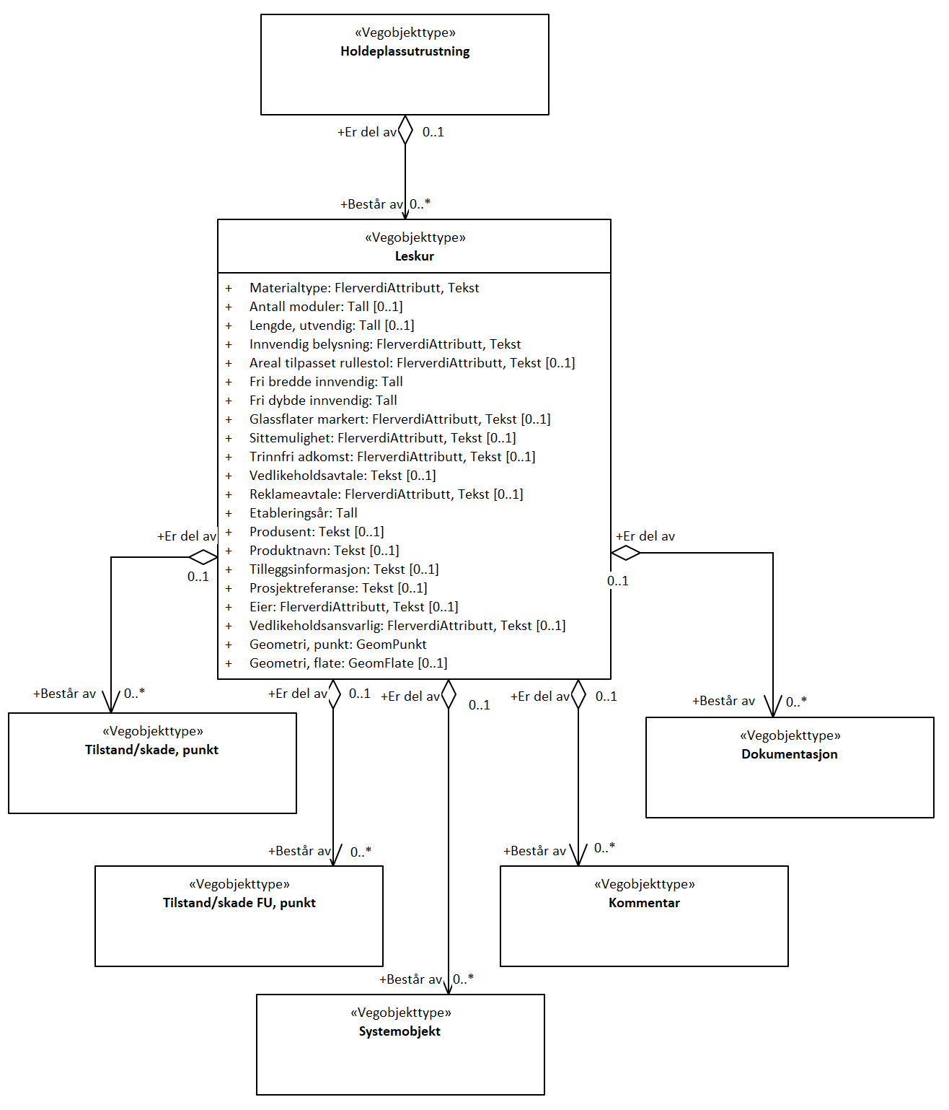

Betingelser
UML-diagram viser egenskaper med betingelser.
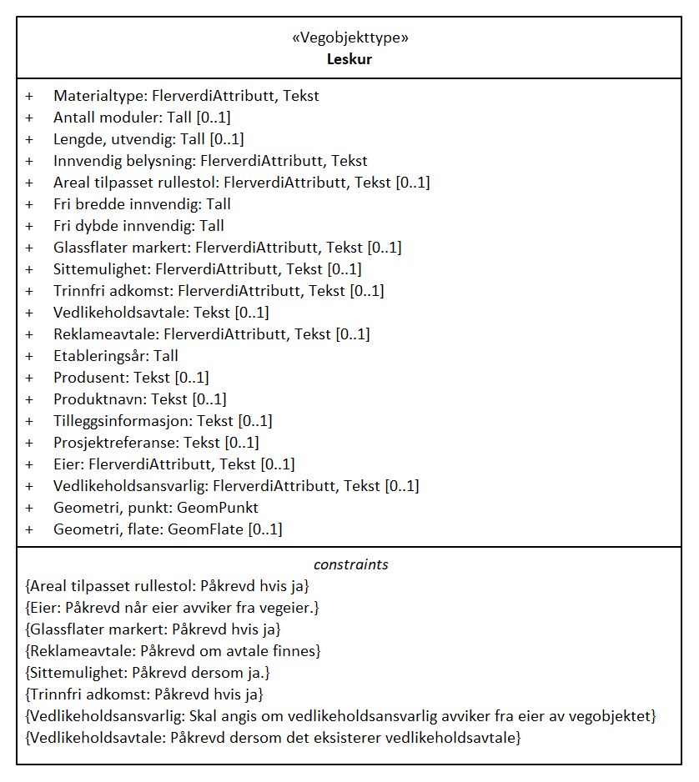

Tillatte verdier
UML-diagram viser egenskaper med tillatte verdier.
